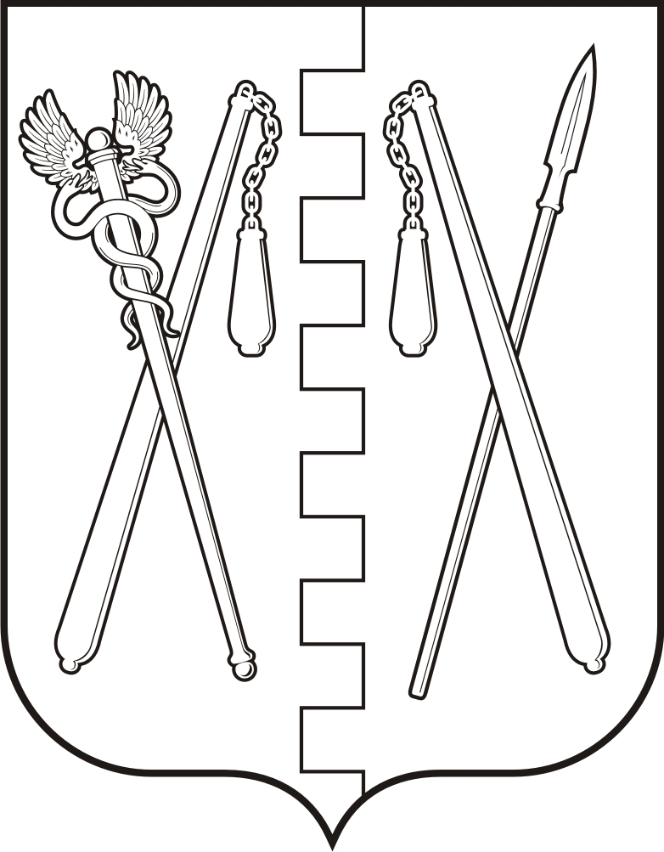
КУРГАНСКАЯ ОБЛАСТЬ
ПОЛОВИНСКИЙ МУНИЦИПАЛЬНЫЙ ОКРУГ КУРГАНСКОЙ ОБЛАСТИ
АДМИНИСТРАЦИЯ ПОЛОВИНСКОГО МУНИЦИПАЛЬНОГО ОКРУГА КУРГАНСКОЙ ОБЛАСТИ

ПОСТАНОВЛЕНИЕ
от | 26.02.2024 г. |  | № 150
с. Половинное

Об утверждении стоимости питания
в муниципальных общеобразовательных
организациях Половинского муниципального
округа Курганской области
в 2023-2024 учебном году

В соответствии с Федеральным законом от 06 октября 2003 года № 131–ФЗ «Об общих принципах организации местного самоуправления в Российской Федерации», законом Курганской области от 29.12.2023г. № 67 «Об областном бюджете на 2024 и на плановый период 2025 и 2026 годов», постановлением Правительства Курганской области от 29.12.2023г. № 438 «О государственной программе Курганской области «Развитие образования и реализация государственной молодёжной политики», постановлением Администрации Половинского муниципального округа Курганской области от 30.10.2023г. № 824 «Об утверждении муниципальной программы Половинского муниципального округа Курганской области «Развитие образования и реализация государственной молодёжной политики на 2024-2026 годы», постановлением Администрации Половинского муниципального округа Курганской области от 03.03.2023г. № 140 «Об утверждении Порядка питания обучающихся в муниципальных общеобразовательных организациях Половинского муниципального округа Курганской области за счёт средств бюджета Половинского муниципального округа Курганской области», Уставом Половинского муниципального округа Курганской области, в целях организации питания для обучающихся общеобразовательных организаций Половинского муниципального округа Курганской области, Администрация Половинского муниципального округа Курганской области
ПОСТАНОВЛЯЕТ:
1. Установить:
- стоимость горячего бесплатного питания на каждого обучающегося, получающего начальное общее образование в муниципальных общеобразовательных организациях Половинского муниципального округа Курганской области из расчета 65 рублей в день за счет средств федерального бюджета;
- стоимость частичного возмещения затрат на горячее питание на каждого обучающегося из малоимущих семей, получающих пособие на ребенка, из расчета 20,57 рублей в день за счет средств областного и местного бюджетов (областной бюджет- 14,40 рублей, муниципальный бюджет – 6,17 рублей);
- на каждого обучающегося с ограниченными возможностями здоровья, ребенка-инвалида из расчета 77 рублей в день на бесплатное горячее двухразовое питание за счет средств местного бюджета;
- на каждого обучающегося с ограниченными возможностями здоровья, ребенка-инвалида, получающего образование на дому, из расчета 77 рублей в день (в дни проведения занятий) в виде денежной компенсации за счет средств местного бюджета;
- на каждого обучающегося, находящегося на подвозе, получающего начальное общее, основное общее, и среднее общее образование в муниципальных общеобразовательных организациях Половинского муниципального округа Курганской области из расчета 20 рублей в день за счет средств местного бюджета.
2. Настоящее постановление вступает в законную силу с даты подписания и распространяет своё действие на правоотношения, возникшие с 1 января 2024 года.
3. Обнародовать настоящее постановление в местах, установленных Уставом Половинского муниципального округа Курганской области и разместить на официальном сайте Администрации Половинского муниципального округа Курганской области в информационно-телекоммуникационной сети «Интернет».
4. Контроль за исполнением настоящего постановления возложить на заместителя Главы Половинского муниципального округа Курганской области по социальной политике.

Глава Половинского муниципального округа
Курганской области В.В. Меньщиков

Лист согласования
к постановлению Администрации Половинского
муниципального округа Курганской области
№ ____ от ______ «Об утверждении стоимости
питания в муниципальных общеобразовательных
организациях Половинского муниципального округа
Курганской области в 2023-2024 учебном году»

Постановление подготовил:

Главный специалист Муниципального органа
управления образованием Администрации
Половинского муниципального округа
Курганской области Н.В. Ковалёва

Согласовано:

Заместитель Главы Половинского муниципального округа
Курганской области – руководитель отдела социальной
политики Администрации Половинского
муниципального округа Курганской области М.А. Огурцова

Заместитель Главы Половинского муниципального округа
Курганской области по финансам – руководитель
финансового отдела Администрации Половинского
муниципального округа Курганской области Е.В. Леонидов

Заместитель руководителя Муниципального органа
управления образованием Администрации Половинского
муниципального округа Курганской области В.В. Дедова

Главный юрисконсульт отдела правовой и
организационно-контрольной работы
Администрации Половинского муниципального
округа Курганской области Е.А. Коханова

Проект постановления подготовил:

Главный специалист МОУО Администрации
Половинского муниципального округа
Курганской области Н.В. Ковалёва

